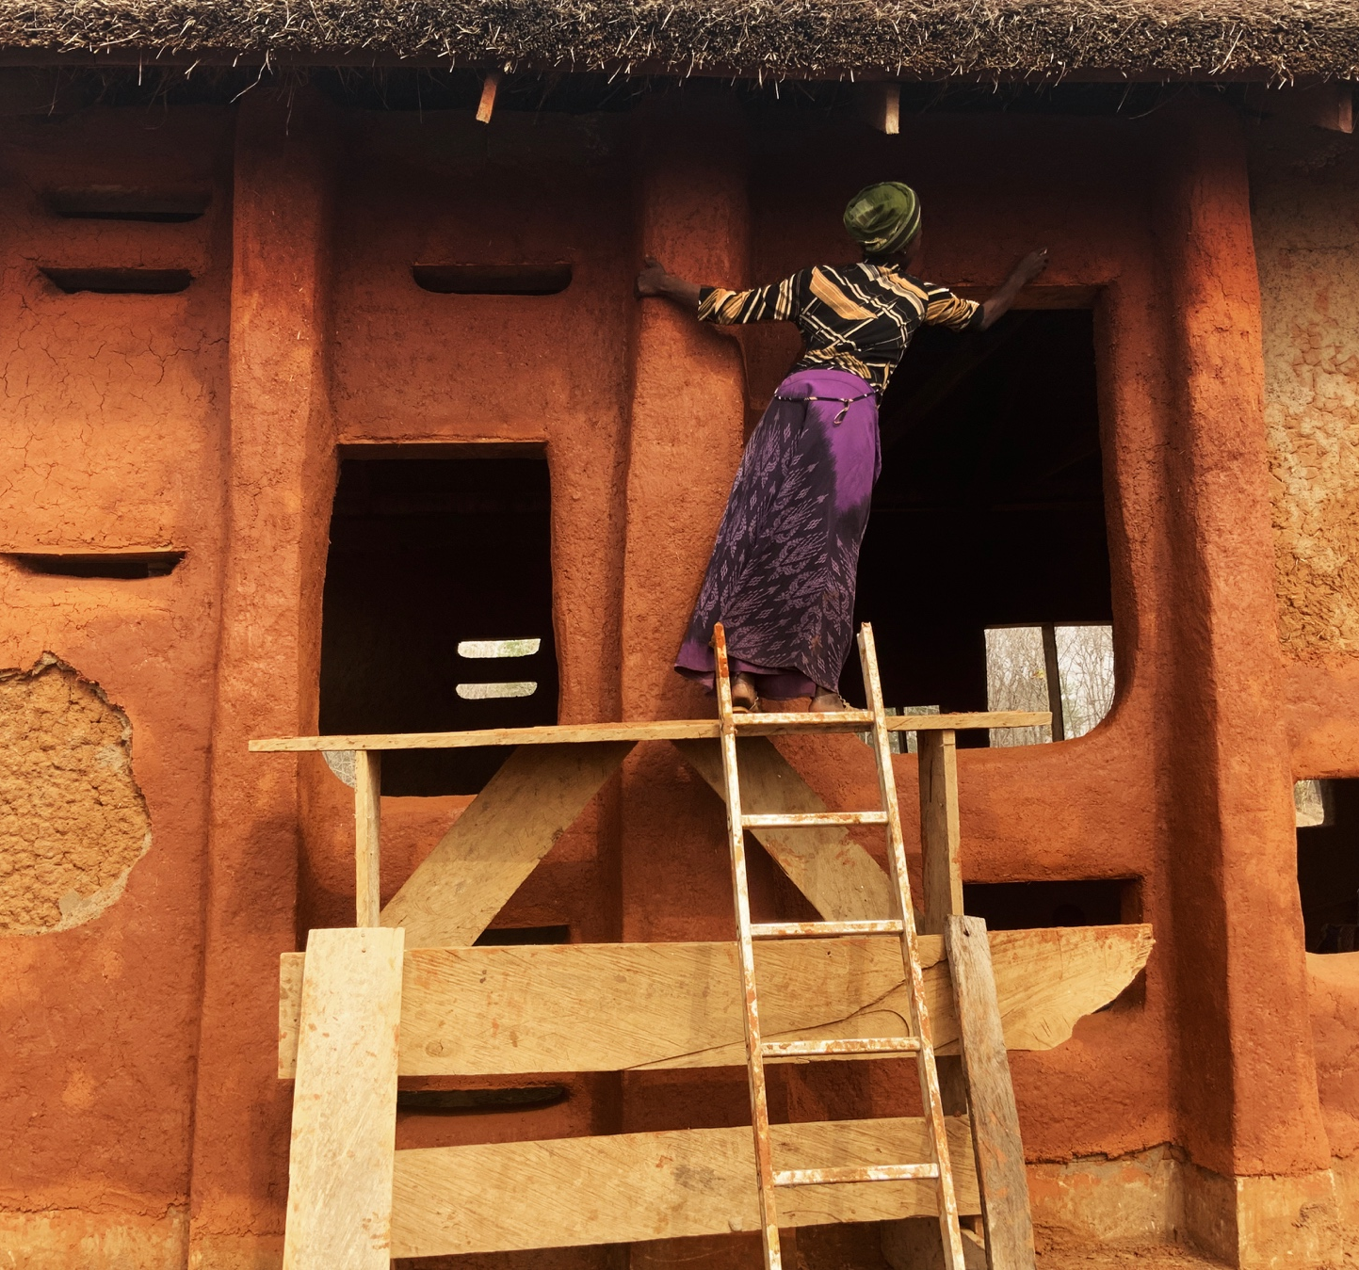
Bildquelle: Studio Anna Heringer / Ghana

Semester (SS 2024)
Bachelorstudiengang Architektur

Basic Studio Landscape
Studio Tutors Anna Heringer, Martin Mackowitz

EINFACH GUTE RÄUME

Einfach gutes Klima
Die stetig wachsende Weltbevölkerung bei knapper werdenden Ressourcen stellt uns global vor große Herausforderungen. Um den wachsenden Gebäude bedarf unserer Weltbevölkerung zu decken, liegt es vor allem an uns Architekt*innen, gute Lösungen zu finden. Zum einen brauchen wir dazu den Fokus auf Materialien, deren Produktion und Entsorgung dem Planeten keinen Schaden zufügen, die finanziell leistbar sind, reparierbar und gesund. Es braucht Bauweisen, die nicht nur von einer Handvoll Spezialisten umsetzbar ist, sondern von der großen Masse.
Es braucht eine Konzentration auf das Wesentliche, um zu einer glücklichen Genügsamkeit zu finden und in diesem Sinne eine Planung, die auf Qualität statt Quantität setzt.

Einfach gute Räume
Grundvoraussetzung dafür ist nicht nur Pragmatismus und gesunder Menschenverstand, sondern genauso spielerische Freude, Ornament, Rhythmen, Farben, Sinnlichkeit. Das alles war einmal Teil unseres kulturellen Könnens und Basis unserer Baukultur. Wir haben nur viel davon verlernt. Manchmal ist es einfacher, ein bisschen Abstand zu nehmen und das Leben von einer anderen Perspektive aus zu betrachten. Um die archaische Kraft des einfachen Bauens wieder zu spüren, werden wir uns mit der ländlichen Bauweise Tatales, im ruralen Norden von Ghana beschäftigen. Insbesondere mit dem dort sehr präsenten Lehmbau. Afrika ist nicht nur der Kontinent, auf dem die Weltbevölkerung am meisten wächst, wir können auch für das Bauen in Europa viel lernen. Robust, radikal einfach, frugal, leistbar, gesund, sozial, ökologisch, sinnlich und schön - das sind Grundvoraussetzungen, um die globalen Herausforderungen, die auf uns so dringend warten, zu meistern.

Einfach gut Entwerfen
Wir werden eine einfache Gebäudegruppe, ein Ensemble überlegen, entwerfen, und ausprobieren.
Wie weit können wir unseren Hausverstand herausfordern. Was sind gute Räume für die Gemeinschaft, das Dorfleben und die Familie. Wie viele Räume sind notwendig. Welche Räume sich gemeinsam nutzen? Welche Baumethoden braucht es?

Einfach gute Reise
Unsere Seminarreise führt uns nach Ghana Tatale. In Ghana werden wir an einem Lehmbauworkshop auf dem Don Bosco Earth Campus teilnehmen, verschiedene Lehmbaumethoden ausprobieren, wie z.B. Adobeziegel, Zabour, Lehmputze und Stampflehm. Wir werden traditionelle Lehmdörfer anschauen und in die afrikanische Kultur eintauchen, um davon zu lernen.
Alternativ wird eine Seminarreise in Dörfer und Städte Italiens angeboten.

Dozierende
Martin Rauch, Lehmbauspezialist, Loard Zigato, Ingenieur Ghana
Johannes Lerch, Lehmbautechniken, Ausstellungsdesign, Geli Salzmann, Städtebau
Peter Vogt, Landschaftsarchitektur, Jan de Vylder, Einfach Bauen, und einige mehr
Kooperation, KritikerInnen
Lehm Ton Erde, Schlins
Literaturliste
Julia Watson. Lo―TEK. Design by Radical Indigenism
Iwan Baan, Francis Kéré, Momentum of Light
EINFACH BAUEN ZWEI, nachhaltig, kostengünstig, lokal, Detail Verlag

